TALLER DE PLAN DE MEJORAMIENTO DEFINITIVO 2023

ASIGNATURA: Geometría y Estadística.
DOCENTE: Cyndy Lezcano
GRADO: Octavo
- Escriba en cinco renglones la definición de Razonamiento Inductivo.
- Escriba en cinco renglones la definición de Razonamiento deductivo.
- Escriba la diferencia entre tablas de frecuencia para datos agrupados y tablas de frecuencia para datos no agrupados.
- Encuentra el rango, número de intervalos y amplitud para los siguientes datos agrupados:
En un colegio, se toma la estatura de 80 alumnos al azar dando los siguientes resultados

150 | 150 | 153 | 153 | 154 | 155 | 156 | 157
150 | 153 | 169 | 154 | 155 | 156 | 157 | 150
152 | 153 | 155 | 155 | 158 | 157 | 152 | 153
154 | 154 | 155 | 156 | 157 | 152 | 153 | 153
154 | 155 | 155 | 154 | 158 | 160 | 161 | 160
165 | 162 | 168 | 170 | 158 | 162 | 162 | 165
166 | 168 | 173 | 159 | 161 | 174 | 163 | 165
166 | 168 | 172 | 159 | 161 | 167 | 163 | 167
169 | 172 | 160 | 161 | 162 | 163 | 166 | 162
154 | 154 | 156 | 161 | 166 | 150 | 152 | 165

- En el colegio San pedro Claver, se tomaron las notas de 30 alumnos en el examen final de estadística, calificado del 0 al 10, son las siguientes:

0; 0; 0; 0; 1; 1; 1; 1; 2; 2; 2; 3; 3; 3; 3; 4; 4; 4; 4; 5; 5; 5; 5; 6; 6; 6; 7; 7; 7
Con los datos obtenidos, elaborar una tabla de frecuencias con 5 intervalos o clases.

- En una fábrica de pinturas empacan su producto en latas cilíndricas de aluminio de altura 37 cm y área de la base 2371 cm cuadrados. ¿Cuánto es el volumen de cada cilindro?

- En una fábrica de pinturas empacan su producto en latas cilíndricas de aluminio de altura 25 cm y área de la base 2281 cm cuadrados. ¿Cuánto es el volumen de cada cilindro?

- Encuentra el volumen de los siguientes solidos:

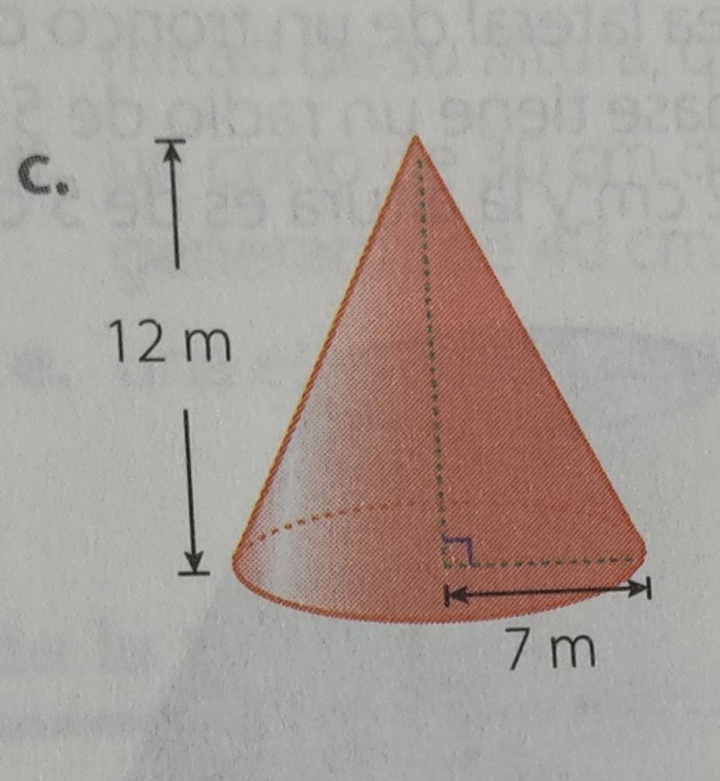

B.

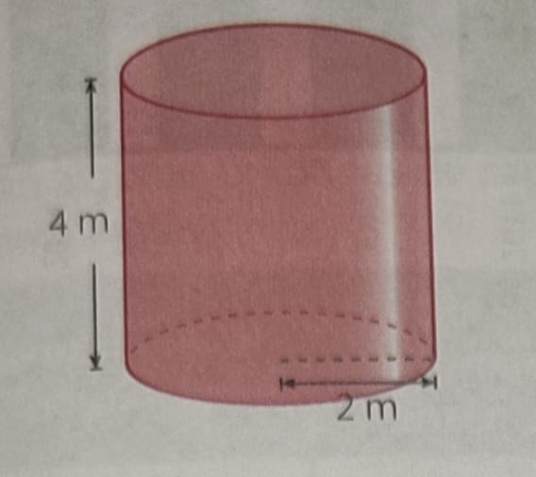

C.
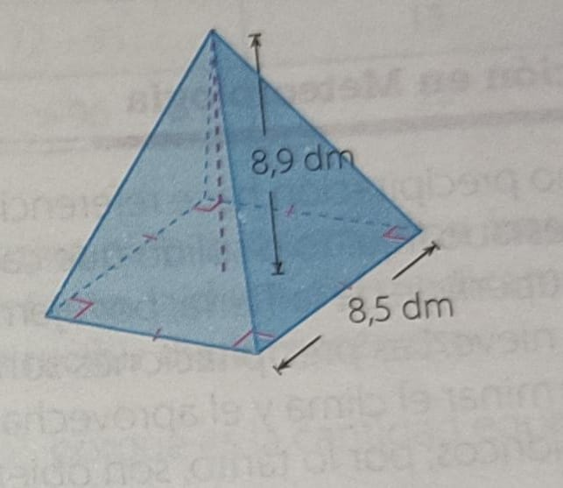
D.
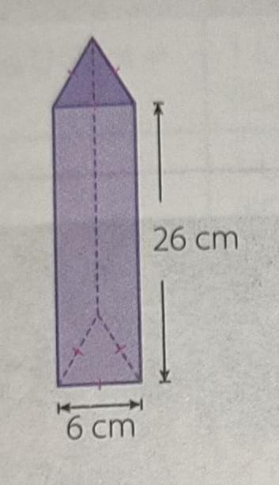

- Si el volumen del paralelepípedo esta dado por la expresión 27x3 - 60, ¿Qué expresión representa el área de la base?

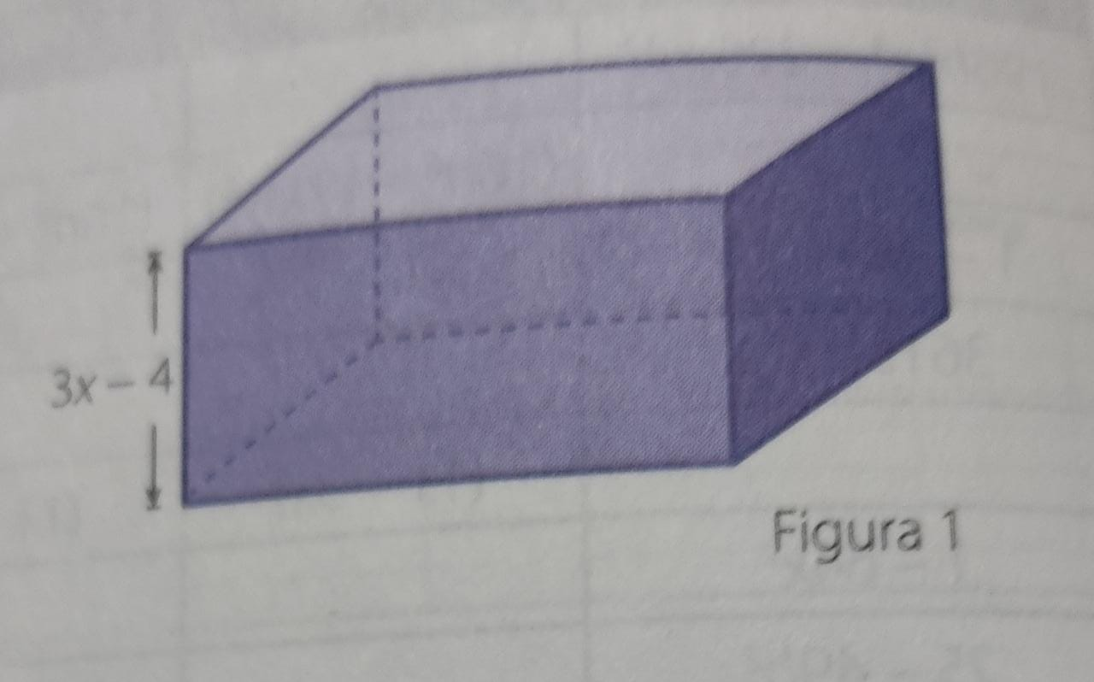

- Encontrar el volumen de los siguientes cuerpos geométricos con expresiones algebraicas:

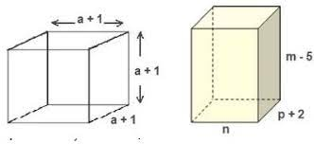

- ¿Cuántos equipos diferentes de tres personas pueden originarse si se tienen cinco personas para elegir entre ellas?
- ¿Cuántas permutaciones de 3 elementos se forman con 3 objetos?

- ¿Cuántas señales diferentes, cada una de 8 banderas colocadas en línea vertical, pueden formarse con 4 banderas rojas, 3 blancas y una azul?
- Cuatro libros distintos de matemáticas, seis diferentes de física y dos diferentes de química se colocan en un estante ¿De cuántas formas distintas es posible ordenarlos si:
a) Los libros de cada asignatura deben estar todos juntos?
b) Solamente los libros de matemáticas deben estar juntos?
16. Calcula el número de formas en que un ejecutivo puede elegir a 3 de 15 empleados para un ascenso.
17. Calcula en número de formas en que un capataz puede escoger a 12 de 18 trabajadores para asignarles trabajo en tiempo extra.
18. Calcula en número de formas en que un capataz puede escoger a 10 de 18 trabajadores para asignarles trabajo en tiempo extra.
19. En una fábrica de pinturas empacan su producto en latas cilíndricas de aluminio de altura 35 cm y área de la base 2271 cm cuadrados. ¿Cuánto es el volumen de cada cilindro?

- Encuentra el área sombreada de las siguientes figuras:
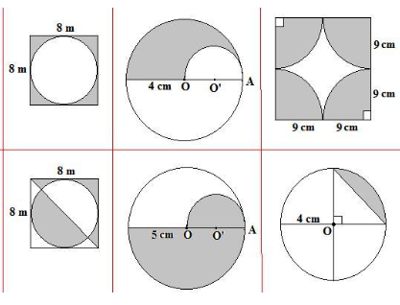
- Resuelva los siguientes ejercicios aplicando el Teorema de Pitágoras:

- Las medidas de los catetos de un triángulo rectángulo son 12 y 17 cm respectivamente. ¿Cuál es la medida de la hipotenusa? Redondea a dos cifras decimales.
- Calcular la medida del cohete.

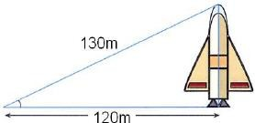

- Calcular el valor de las variables X , Y de la siguiente figura:

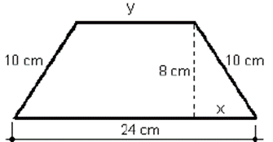

- El dormitorio de Pablo es rectangular, y sus lados miden 3 y 4 metros. Ha decidido dividirlo en dos partes triangulares con una cortina que une dos vértices opuestos.
¿Cuántos metros deberá medir la cortina?

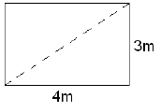

- Una rampa tiene una longitud horizontal de 84 kilómetros y una altura de 13 km. ¿Cuál es la longitud de la rampa?
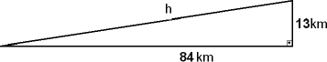

- Si nos situamos a 150 metros de distancia de un rascacielos, la visual al extremo superior del mismo recorre un total de 250 metros. ¿Cuál es la altura total del rascacielos?
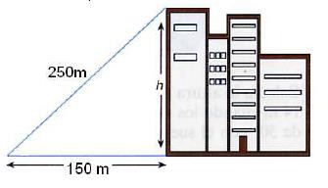

- En una rampa inclinada, un ciclista avanza una distancia real de 85 metros mientras avanza una distancia horizontal de tan solo 70 metros. ¿Cuál es la altura, en metros, de esa rampa?

- Una cometa está atada al suelo con un cordel de 200 metros de longitud. Cuando la cuerda está totalmente tensa, la vertical de la cometa al suelo está a 130 metros del punto donde se ató la cometa. ¿A qué altura está volando la cometa?

- Un compás de bigotera tiene separadas las puntas de sus patas 500 milímetros, mientras que la vertical desde el eje hasta el papel alcanza una altura de 180 milímetros. ¿Cuál es la medida, en milímetros, de cada una de sus patas?

- El cilindro de la figura representa un bote para lápices. ¿Cuál es la medida del mayor lápiz que cabe en el bote sin sobresalir del mismo?

- Resuelva los siguientes ejercicios aplicando el Teorema de Tales:

- Una torre tiene una sombra de 18 metros al mediodía, mientras que una botella de 28 cm proyecta una sombra de 6 cm a la misma hora ¿Cuánto mide la torre?
- Una señal de tránsito de 4 metros de altura proyecta una sombra de 20 metros, al mismo tiempo una pared de un edificio proyecta una sombra de 160 metros. Calcular la altura de la pared.

